**一.6900DMR刷机步骤**

1. **打开DMR写频软件，工具里设置串口:端口类型选择“COM”，波特率刷机设置在115200。**

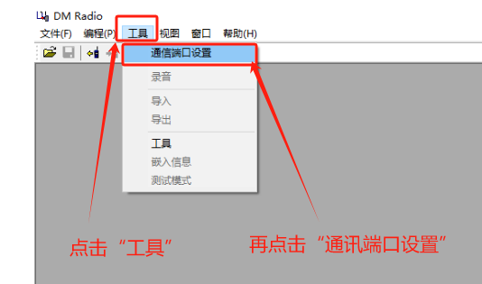

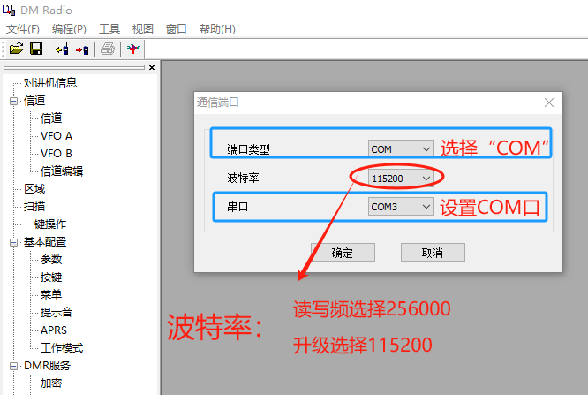

1. **对讲机进入升级模式：按住两个PTT键再开机**

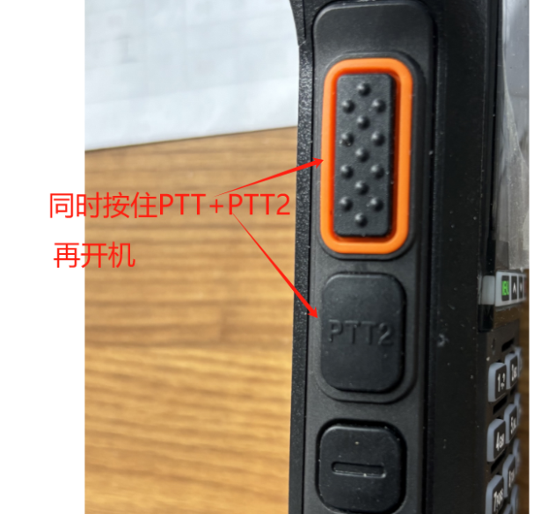

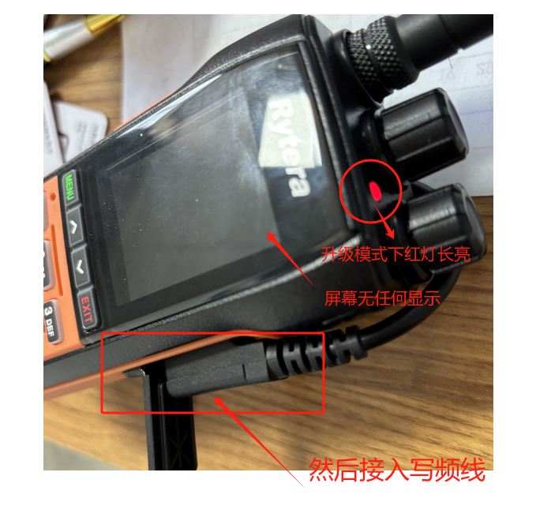

1. **打开升级工具，加载升级文件，点击“升级”**

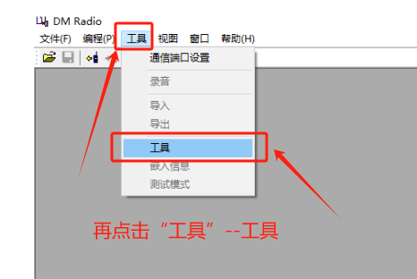

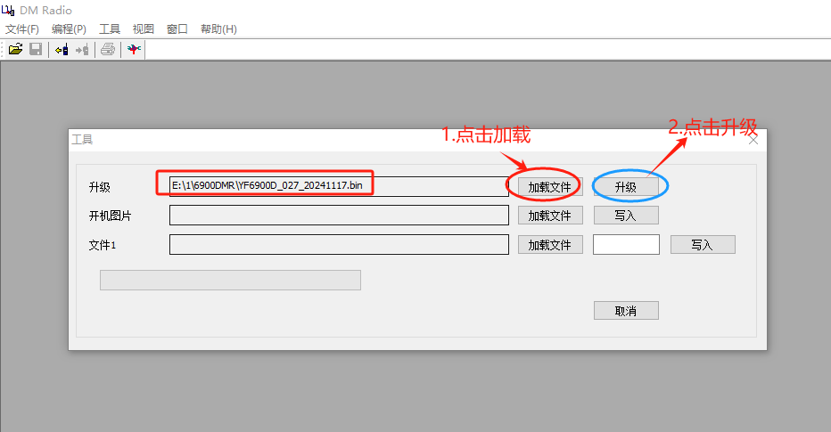

1. **升级模式确认**

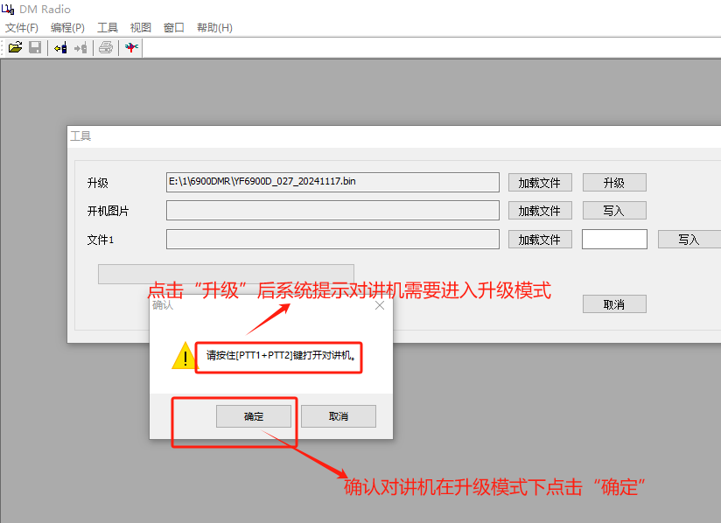

1. **升级中，此时对讲机红灯闪亮**

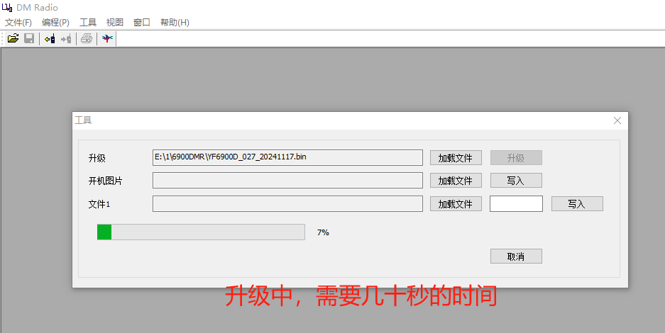

1. **升级成功，机器会重启**

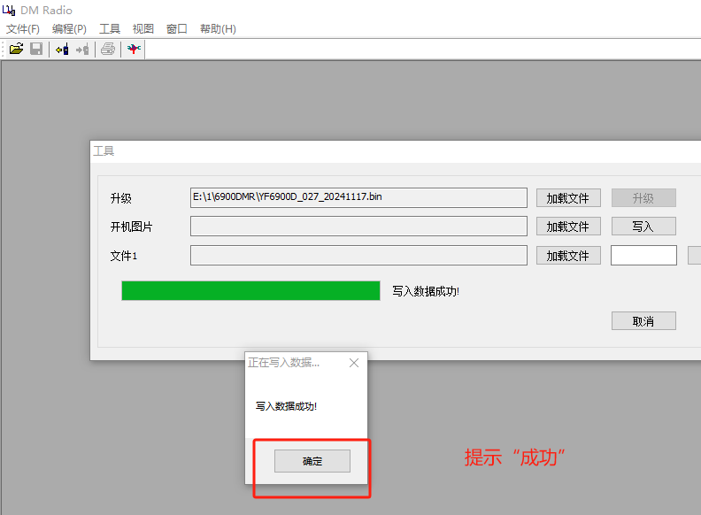

**二.6900DMR写频步骤**

1. **打开DMR写频软件，工具里设置串口，选择波特率256000**

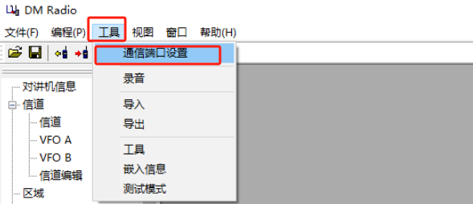

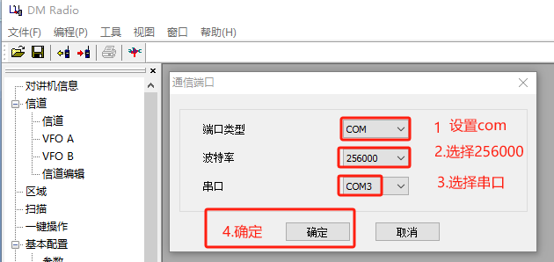

1. **写频线与对讲机，电脑三方连接，对讲机正常开机（K头要用力按进去）**

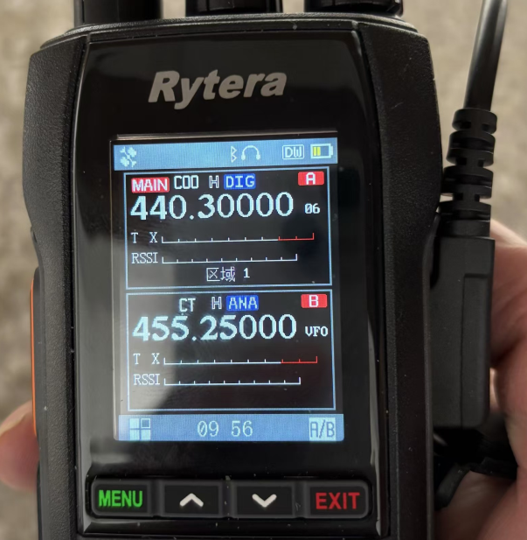

1. **先读频，再修改**

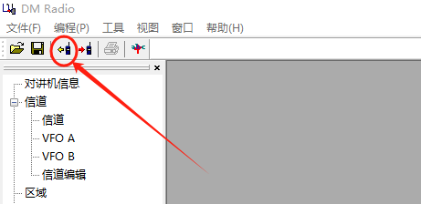

1. **写频**

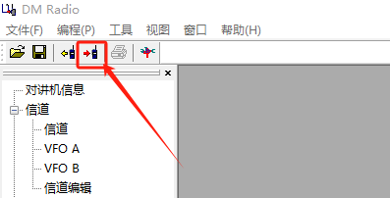

1. **完成**

**三.6900DMR数字联系人导入**

1. **PC端软件，工具里面的“导入”**

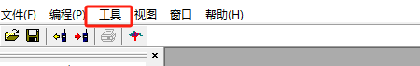

1. **点击“数字联系人”，加载CSV联系人文件，点击“导入”**

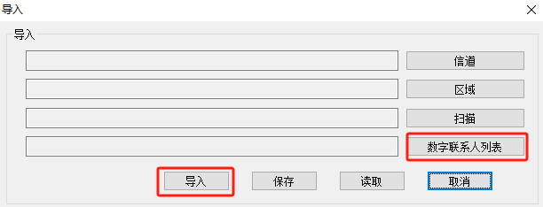

1. **写入CSV联系人，将“数字联系人”打勾，数字联系人数据量可以很大，会导致写频很慢，所以正常只要写入一次就可以，下次不需要打勾。**

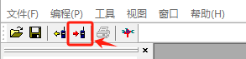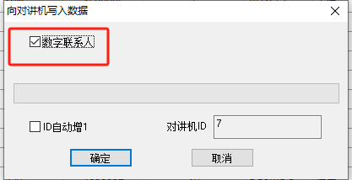

**注意：表格前面的序号和个呼要填上不然无法导入（如下图） 。**

